# LABORATORIUM 3. URUCHAMIANIE USŁUG W KONTENERZE DOCKER.

# Zadanie 3.1. Aktualizacja systemu kontenerowego

Proszę wykonać ciąg następujących poleceń:

1. Pobrać obraz bazowy ubuntu:latest.
2. Uruchomić kontener na bazie tego obrazu z opcjami -i oraz -t oraz uruchamianiem powłoki bash.
3. Z poziomu powłoki zaktualizować bazę repozytoriów ubuntu (polecenie: apt-get update).
4. Z poziomu powłoki zainstalować pakiet wget.
5. Z poziomu powłoki sprawdzić czy wget jest w systemie (polecenie which wget)
6. Otworzyć drugi pseudo-terminal na macierzystym systemie (np.na maszynie wirtualnej)
   * Sprawdzić w pomocy środowiska Docker do czego służy polecenie $ docker diff
   * W tym terminalu uruchomić to polecenie w stosunku do modyfikowanego kontenera (w sprawozdaniu umieścić tylko początek rezultatu działania tego polecenia).
7. Zamknąć drugi terminal i zatrzymać zmodyfikowany kontener. Za pomocą polecenia „docker commit” utworzyć obraz ze zmodyfikowanego kontenera i nazwać go „modified”.
8. Sprawdzić dostępność w systemie lokalnym i dane nowego kontenera „modified”.
9. Sprawdzić czy kontener posiada warstwy, przeanalizować położenie i zawartość poszczególnych warstw. Wszystkie punkty powinny być w sprawozdaniu zilustrowane: użytym poleceniem, wynikiem jego działania oraz (tam gdzie to celowe, komentarzem).

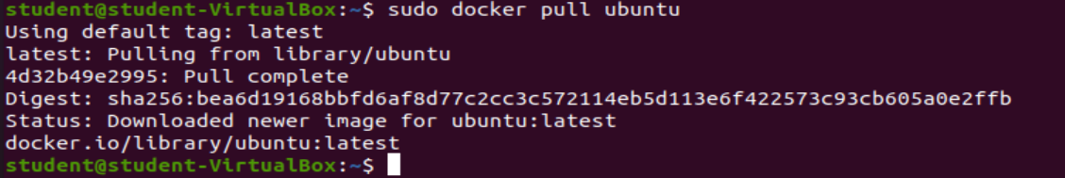

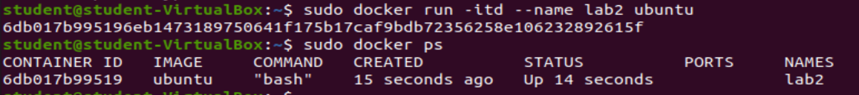

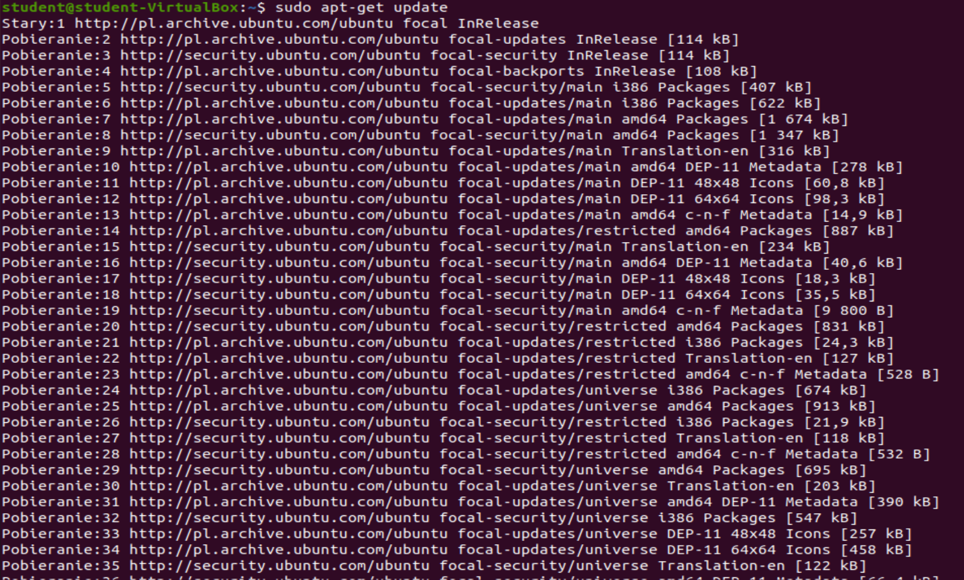

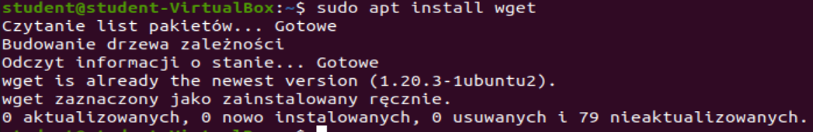



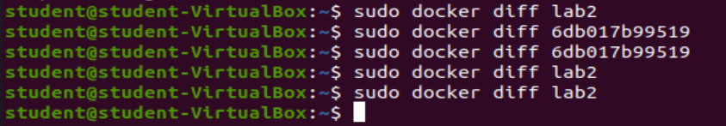

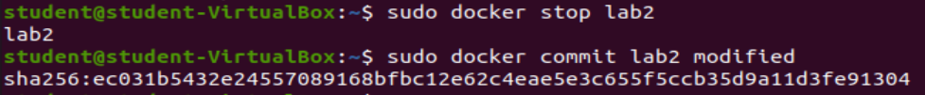

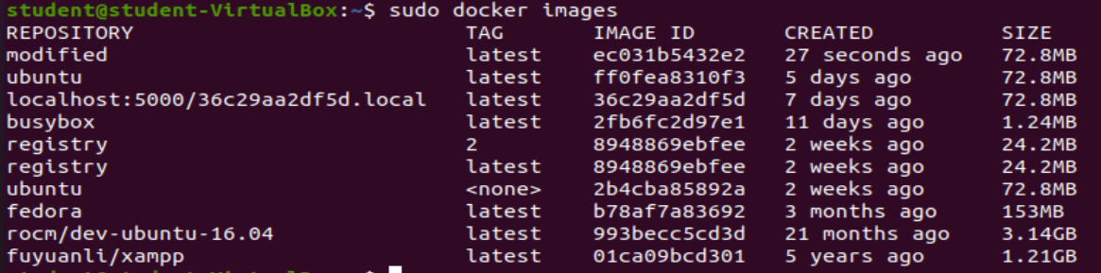

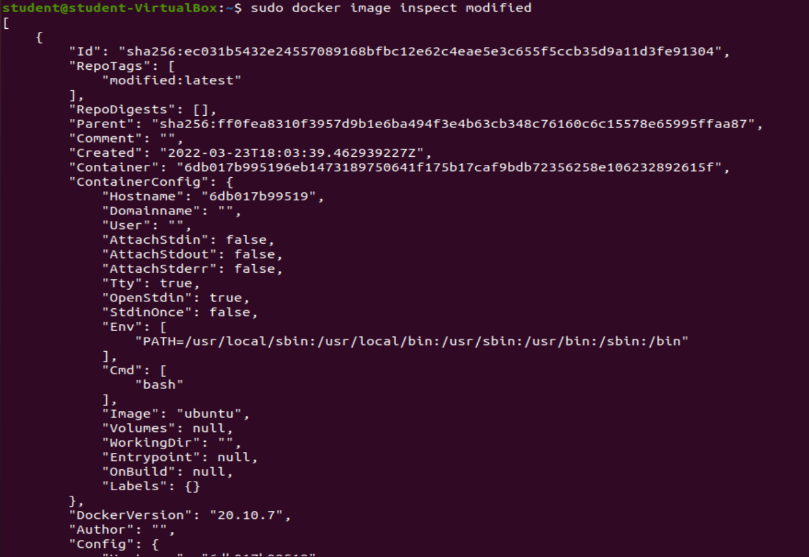

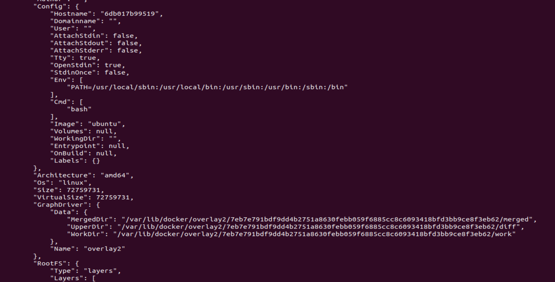

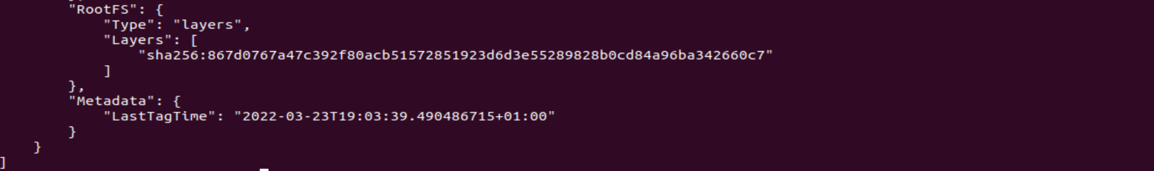

# Zadanie 3.2. Budowanie obrazu z pliku Dockerfile

Proszę utworzyć plik Dockerfile a następnie zbudować na jego podstawie obraz o nazwie „web100” przy spełnieniu następujących założeń:

* Obraz bazowy to ubuntu w najnowszej wersji.
* Jako autora podać swoje nazwisko i e-mail.
* System ubuntu ma być zaktualizowany
* Zainstalowany ma być serwer HTTP Apache w najnowszej wersji.
* Serwer ma nasłuchiwać na porcie 8080.

1. Na podstawie przebiegu procesu budowy proszę opisać, ile warstw posiada obraz i w wyniku jakich działań one powstały.
2. Proszę potwierdzić spostrzeżenia z punktu 1 za pomocą poleceń $ docker inspect oraz $ docker history
3. Proszę uruchomić kontener z obrazem „web100” w taki sposób, aby możliwe było uruchomienie przeglądarki internetowej (w systemie ubuntu) i połączenie się z serwerem Apache umieszczonym w działającym kontenerze (należy wykorzsytać opcję mapowania portów dla polecenia $ docker run).



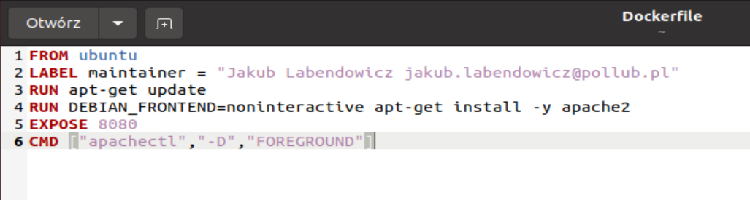

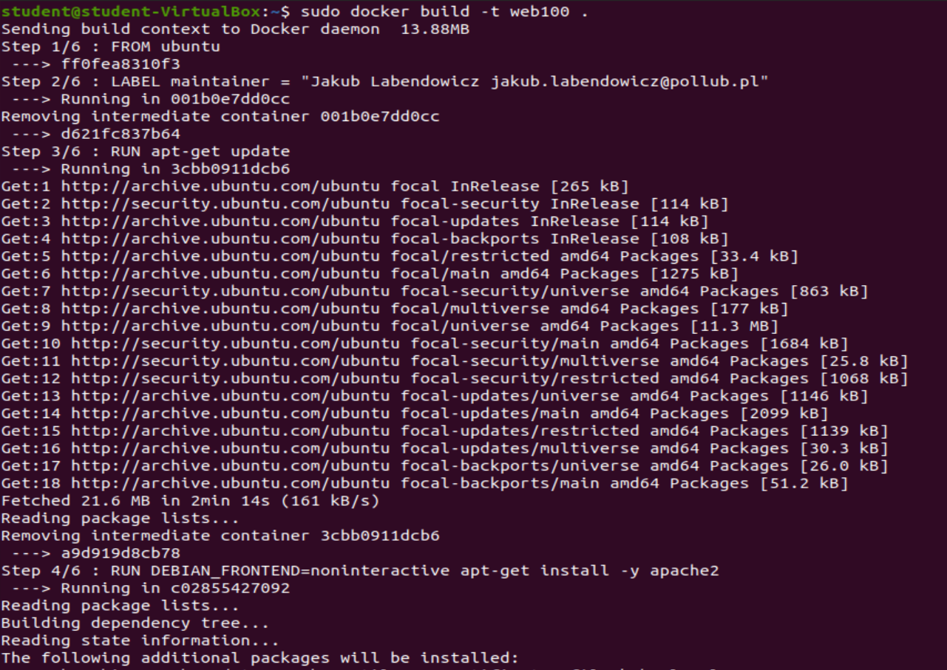

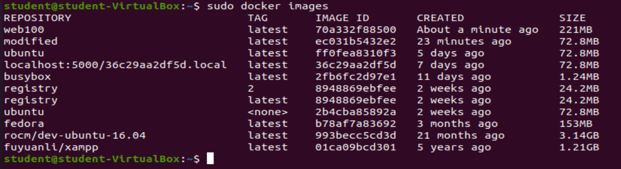

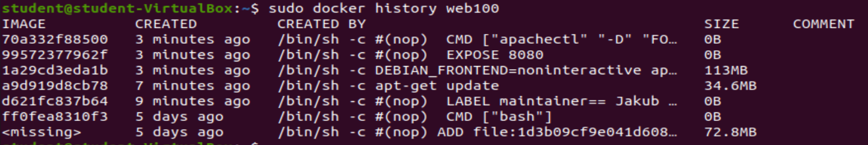

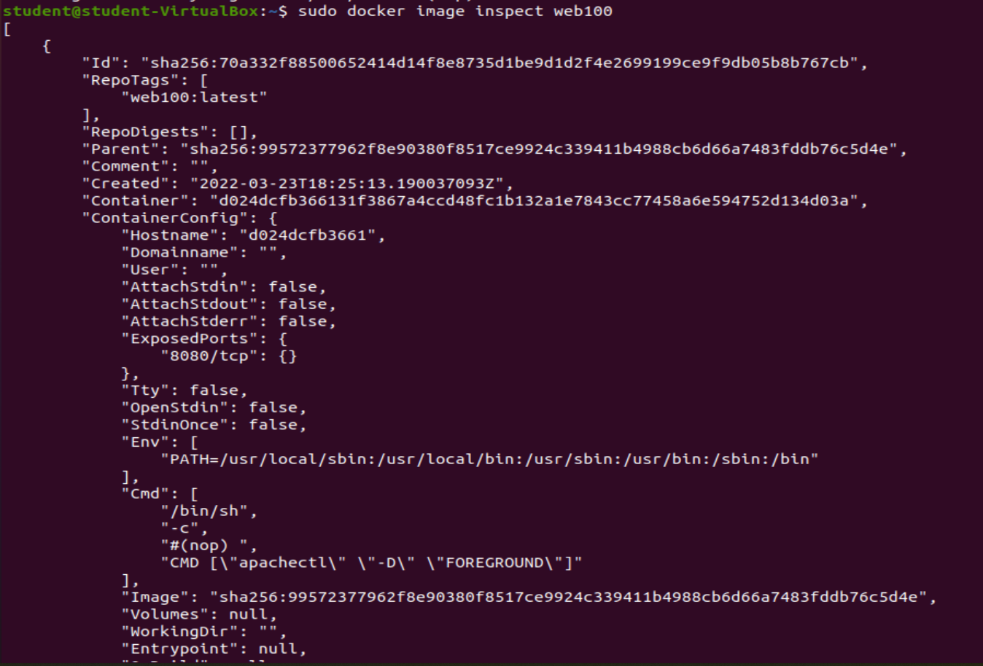



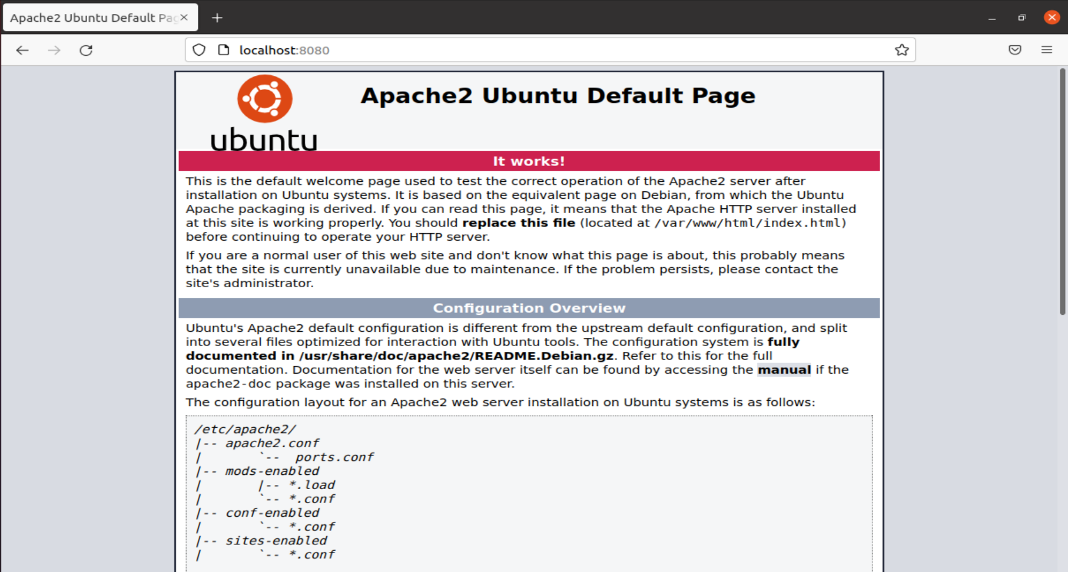

# Zadanie 3.3. Budowanie obrazu od podstaw

Wykorzystując przedstawiony wyżej obraz minimalnego systemu Alpine, utwórz obraz dla serwera Apache+PHP. W sprawozdaniu:

* proszę podać zawartość Dockerfile (wersja „from scratch”)
* proszę wypisać wykorzystane polecenia do budowy i uruchomienia tego obrazu (polecenie + wynik jego działania) oraz zrzut ekranu dowodzący, że serwer działa,
* proszę podać wynik porównania wielkości utworzonego obrazu z analogicznym serwerem zbudowanym na bazie systemu Ubuntu:latest

